**Информация к проекту решения по заявлению:**

**1.7. Угланова М. Н.**

**Земельный участок:**

кадастровый номер **54:35:013590:7**;

местоположение:обл. Новосибирская, г. Новосибирск, **Дзержинский район**, пер. Давыдовского, дом [48];

площадь 705 кв.м.;(планшет 2802, 2839).

**Зонирование:** Зона застройки индивидуальными жилыми домами (Ж-6)

**Заявленные требования:** *в части уменьшения минимального отступа от границ земельного участка с 3 м до 1,8 м с южной стороны, с 3 м до 2 м со стороны пер. Давыдовского*

**Обоснование согласно заявлению:** *в связи с тем, что высокий уровень грунтовых вод является неблагоприятным для застройки*

**Планируется: предоставление в администрацию Дзержинского района**

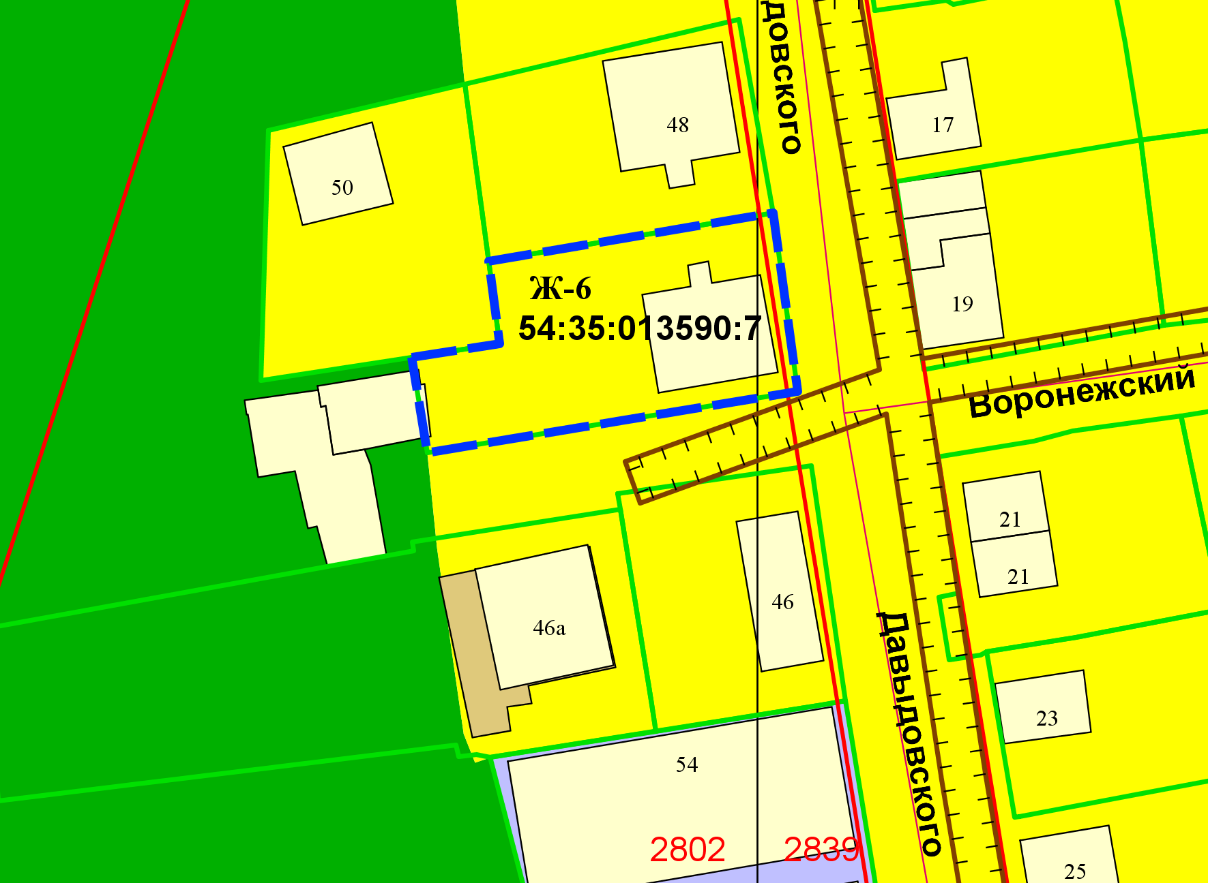

**2 м**

**1,8 м**

Приложения к заявлению: